污水处理车间（轻烃）2026年装置大检修停工方案

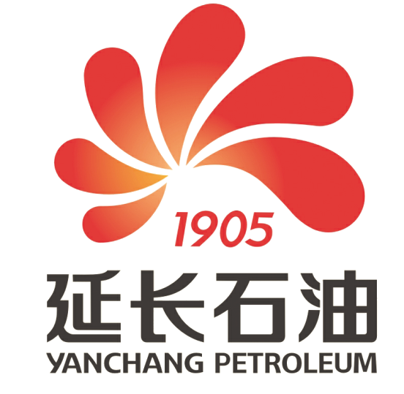

污水处理车间
2026-7-8

污水处理车间（轻烃）2026年装置大检修停工方案

- 停工组织机构：
组 长：谢小东
副组长：刘勇 乔向平 吴波
执行副组长：古 丹
成 员：惠杨龙高东丽 李飞 钟芳 安晨 张建立孙柏森 韩哲 汪泽辉 郑超 左宇 季文俊李俊样 李蕊平
二、责任划分：
1、组长：对轻烃污水装置大检修工作全面负责，并进行总体安排和协调。
2、执行副组长：全面负责协调轻烃检修总体工作，并负责检修方案的审核和落实，以及检修进度的安排和厂检修指挥部的协调等工作。
3、安全总监：总体负责检修安全环保管理工作，全面负责安全方案的总审和各种方案、预案的检查，及与安全部门的对接等工作。
4、生产总负责：副组长古丹全面负责轻烃污水装置大检修期间的生产调度、工艺调整、操作运行、环境保护、质量检查与验收，并负责与检修指挥部等部门的对接，为检修提供和创造条件等工作。
车间检修指挥部下设：工艺组、设备组、安全环保组、材料组、现场管理组、宣传报道组、分析化验组。
5、工艺组：高东丽、李飞、孙柏森季文俊负责大检修期间“装置开停工方案”的编写和上游来水量控制，水质分析，工艺流程调整，工艺操作检查和工艺培训，并负责工艺项目检修措施落实、票证办理等工作等工作。
6、设备组：惠杨龙、安晨具体负责“大检修方案的编制”、设备运行和维护、相关检修设备的准备及协调检修单位和机动设备部等工作，并负责设备培训和设备检修项目措施落实、票证办理等工作。
7、安全环保组：钟芳具体负责“大检修预案的编写”及施工前安全确认检查以及现场安全、外来人员培训、各种票证的办理及施工人员的票证和烟火检查等工作。
8、材料组：李俊样具体负责检修期间材料的领用及现场材料管理和协调等工作。
9、现场管理组：张建立负责检修期间突击队员组织和班组人员协调，装置现场定制定位、卫生面貌等。
10、宣传报道组：李蕊平负责收集检修期间的摄影、宣传报道等工作，组织通讯员积极撰写报道宣传检修期间精神风貌和检修中的好人好事，并负责车间检修进度向厂检修指挥部进行上报工作。
11、分析化验组：陈静、姜欢、刘佳、李博负责大检修期间水质分析化验，发现异常及时上报，并配合突击队搞好后勤突击任务及大检修过程中相关监护工作及完成其它临时性工作。
三、检修停工方案
在污水处理装置检修期间，根据石化厂生产调度的停工安排，按流程顺序，从前往后依次停车，污水处理装置各单元按如下操作停工。
1、生活提升池停工
1）接到生产调度通知，各生产主装置停工检修，排污量减小。
2）停运机械格栅。
3）抽完提升池内污水，准备清理底泥。
2、含油污水调节罐停工
1）将调节罐内的污油收净，送入污油脱水罐。
2）污水处理装置共有2台含油污水调节罐，为保证生产系统停工过程中产生的污水能够正常排放，调节罐可开1停1。
4）关进口阀，将调节罐内的水位运行至最低，关出口阀门，打开排污阀门，将罐底的油泥排空。
5）用蒸汽蒸煮24h后，强制通风，经安全部门监测合格，办理相关作业票证后，方可进罐检修。
6）按上述规程轮换检修两座调节罐。
3、 涡凹气浮设备停工
1）关闭加药系统，关闭涡凹气浮设备的进出口阀，停运曝气机和刮渣机。
2）涡凹气浮池内污水、浮渣和池底泥排入浮渣池。
3）涡凹气浮经清扫、蒸汽蒸煮48小时，强制通风，经安全部门监测合格，办理相关作业票证后，方可进池检修。
4）按上述规程轮换检修两台涡凹气浮。
5）检修完毕后，恢复正常。
4、溶气气浮停工
1）关闭入口阀门及加药系统，关闭回流溶气泵。
2）溶气气浮池、溶气罐内污水、浮渣和池底泥排入浮渣池。
3）溶气气浮经清扫、蒸汽蒸煮48小时，强制通风，经安全部门监测合格，办理相关作业票证后，方可进池检修。
5）轮流清理、检修完毕后，恢复备用状态。
5、 生化池停工
1）关闭生化池进口阀门，保持污泥的回流、曝气系统的正常运行，加强化验监侧、提供所需的营养物质，必要时向池子注入适当的生产水，以保证水体循环。
2）排空检修时，首先关闭生化池进水阀门，关闭推流搅拌器及曝气风，将池内的泥水混合液用潜水泵提升至二沉池储存，检修完毕后，再用污泥回流泵打回曝气池。
3）对池内设施进行检修。
4）在生化系统没有完全停工时，鼓风机按运行风机和备用风机的切换进行轮流检修。
6、超滤反渗透系统停工

1）反渗透系统的停工
- 将反渗透进行逐台冲洗、备用。
- 停止还原剂及阻垢剂加药系统。
- 停止高压泵。
- 停止反渗透增压泵。
- 打开快冲排放阀，启动反渗透冲洗泵。
- 打开快冲进水阀。
- 5分钟后关闭快冲进水阀。
- 停止反渗透冲洗泵、关闭快冲排放阀、高压泵出口慢开门。
- 根据停工检修情况，将机泵电源切断。

2）超滤系统的停工。
- 将超滤进行逐台反洗、冲洗、备用。
- 停止杀菌剂加药装置。
- 关闭超滤系统总下进水阀、上产水阀、产水阀（或上进水阀、下产水阀、总产水阀）。

3）多介质过滤器的停工
- 将反洗程序切换至就地手动操作，打开排气阀。
- 将过滤器进行逐台反洗，备用。
- 反洗结束后，打开顶部放空阀，检查过滤器水位情况，防止滤料长期暴露在空气中，因失水而结块。
- 检查阀门是否泄漏，防止跑水。
- 长期停运可将现场电信号断开。
- 根据停工检修安排，排空需要检修过滤器内存水。
7、蒸发结晶单元正常停车
- 正常停车时，需要将系统内含固体量降低，稀释系统物料浓度。
- 切除进料泵连锁并调至手动模式，手动关闭进料泵以及相应进出口的阀门，关闭进料阀；
- 切除蒸汽进气阀连锁并调至手动模式，手动关闭蒸汽进气阀；
- 关闭真空泵，打开排空阀；继续离心出盐，降系统内的固液比，直至离不出盐为止，停止晶浆泵和母液泵，排空管道关闭前后阀门；开启各效体冲洗水阀，等液位到20%时，切除凝水泵连锁并调至手动模式，手动关闭凝水泵；
- 关闭离心机，搅拌器；关闭各效循环泵；关闭相应设备的水、电、气、汽；冲洗各物料管道，排空容器和管道。
四、污水场的异常停工
装置异常停工主要分为：应付突发性意外情况而被迫进行的紧急停工和为应付事故有准备的短时间的临时停工。
1、 污水处理系统紧急停工：凡发生停电、运行设备故障（而备用设备无法启动或无备用设备）、停风（净化和非净化）、火灾等突发事故，应按紧急停工处理。
1）如发生全厂性停电，操作人员要立即报告调度，通知上游装置停止排放污水或少排放污水，同时密切观察各调节罐和调节池的液位，避免冒罐、冒池现象发生。同时，立即到鼓风机房将所有鼓风机停机按钮按一遍，防止来电后鼓风机自启，做好来电后系统开车的准备。
2）如果某台设备发生故障（如溶气气浮或涡凹气浮机），先停下该设备，立即报告管理人员和调度，通知维修单位前来修理，同时，降低处理量，注意观察来水情况，如来水量不是很大，且调节罐有容量，通知上游各装置要避免大水量的排放。
3）如发生火灾，按火灾事故预案处理。
4）如发生区域性停电（如污水处理场停电），要立即通知调度，要求上游所有装置尽量不排污水或少排污水，防止污水处理场冒罐、冒池事故发生，同时，通知电气维修人员，查明原因，尽快送电。
- 污水处理系统临时停工：因某种原因（如设备抢修等）造成系统需要临时停工，要将含油污水调节罐、生产污水调节池的水位降至最低，给上游装置预留充足的污水排放时间，尽量避免造成上游装置因污水处理场临时停工而影响其生产。同时，要做好尽快恢复生产的准备。
五、停工后注意事项
1、检查流程是否正确，各阀门是否关紧，各设备、仪表的完好程度。
2、加强在运设备的维护保养。
3、按时巡检，发现问题及时汇报进行处理。

污水处理车间
2026/7/8

